МІНІСТЕРСТВО ОСВІТИ І НАУКИ УКРАЇНИ

ХАРКІВСЬКИЙ НАЦІОНАЛЬНИЙ УНІВЕРСИТЕТ МІСЬКОГО ГОСПОДАРСТВА імені О.М. БЕКЕТОВА

ДОВІДНИК
з курсу
«ПЕРЕХІДНІ ПРОЦЕСИ В ЕЛЕКТРОЕНЕРГЕТИЦІ»
Частина 1. Основні терміни та визначення

(для студентів 3, 4 курсів денної i 4 курсу заочної форм навчання,
а також для слухачів другої вищої освіти
за спеціальністю «141 Електроенергетика, електротехніка
та електромеханіка»),
освітня програма «Електротехнічні системи електроспоживання»

Харків
ХНУМГ
2020
Довідник з курсу «Перехідні процеси в електроенергетиці» Частина 1. Основні терміни та визначення (для студентів 3, 4 курсів денної i 4 курсу заочної форм навчання, а також для слухачів другої вищої освіти за спеціальністю «141 Електроенергетика, електротехніка та електромеханіка»), освітня програма «Електротехнічні системи електроспоживання» / Харк. нац. ун-т мiськ. госп. iм. О. М. Бекетова; уклад.: В.Є. Плюгiн, І.Є. Щербак, В.О. Тетерев. – Харків: ХНУМГ, 2020. – 17 с.

Під редакцією проф. каф. СЕ та ЕМ, д.т.н., проф. В.Є. Плюгiна

к.т.н., доц., зав. каф.
систем електропостачання та електроспоживання міст
ХНУМГ ім. О.М. Бекетова,
Д.М. Калюжний

Рекомендовано кафедрою «Системи електропостачання та електроспоживання міст», протокол засідання №__ вiд «___» ______ 2020 р.
ЗМІСТ

ВСТУП 4
1 ОСНОВНІ ТЕРМІНИ І ВИЗНАЧЕННЯ 5
2 ВИДИ КОРОТКИХ ЗАМИКАНЬ В ЕЛЕКТРОУСТАНОВКАХ 10
3 УМОВНІ ПОЗНАЧЕННЯ ЕКВІВАЛЕНТНИХ СХЕМ 14
4 ЕКВІВАЛЕНТНІ ПЕРЕТВОРЕННЯ СХЕМ ЗАМІЩЕННЯ 16
ПЕРЕЛІК РЕКОМЕНДОВАНОЇ ЛІТЕРАТУРИ 17

ВСТУП
Зміни умов роботи систем електропостачання (ЕП або СЕП) супроводжуються перехідними процесами (ПП), які призводять до зміни режимів систем ЕП і параметрів їх елементів.
Зміни умов роботи СЕП супроводжуються перехідними процесами, що викликають зміну режимів СЕП.
Перехідні процеси в СЕП – результат зміни режимів, спричинених експлуатаційними умовами або наслідками пошкодження ізоляції чи струмоввідних частин електроустановок.
Перехідні процеси, викликані комутаційними перемиканнями елементів системи, виконанням випробувань і регулюванням режимів, належать до умов нормальної експлуатації, а КЗ, обриви фаз, повторні вмикання та вимикання короткозамкнених кіл, випадання генераторів із синхронізму та інші порушення нормальних режимів – аварійні ситуації.
Граничні значення параметрів режиму електроустановок при перехід-них процесах у нормальних режимах експлуатації звичайно враховуються під час виготовлення електричного устаткування, проектування та спорудження СЕП, а також коли обґрунтовують експлуатаційні режими.
Для розуміння матеріалу теоретичної частини курсу «Перехідні процеси в електроенергетиці» важливо знати основні терміни і визначення, які часто мають контекстне значення.
У сучасних дослідженнях використовується таке поняття, як спеціальна лексика. До її складу входять лексичні одиниці, що позначають предмети і поняття, які стосуються різних сфер трудової діяльності. Дані слова не є загальновживаними, оскільки є професіоналізмами.
Не в останню чергу саме насиченість даних текстів термінологічної лексикою дозволяє віднести його до наукового стилю. У фізико-математичних текстах серед знаменних слів терміни досягають 70-79%.
В цьому довіднику наводяться терміни, визначення та розкриття основних понять, які стануть у нагоді не тільки при вивченні курсу «перехідні процеси в електроенергетиці», але й також у подальшій професійній діяльності.

1 ОСНОВНІ ТЕРМІНИ І ВИЗНАЧЕННЯ
Зміни умов роботи СЕП супроводжуються перехідними процесами, що викликають зміну режимів СЕП.

У хвильових перехідних процесах відбувається локальне зміна електричного стану системи, що супроводжується різким збільшенням електричного розряду в лініях електропередачі з підвищенням напруги, пов'язаного з атмосферними впливами. Вони є швидкодіючими процесами: швидкість зміни параметрів 103…108 Гц.

Електромагнітні перехідні процеси супроводжуються зміною електромагнітного стану елементів ЕС. Механічні параметри режиму залишаються незмінними. Швидкість протікання від 50 до 150 Гц. З усього різноманіття електромагнітних ПП найбільш поширеними є процеси, викликані к.з. Вели-ка частина к.з. – дугові, які як правило, самоліквідуються; рідше – металеві к.з., при яких фази електроустановки з'єднуються між собою або з землею.

Електромеханічні перехідні процеси складаються в послідовні зміни електромагнітних явищ в електричних ланцюгах при одночасній зміні механічних явищ у обертальних машинах. Швидкість протікання електромеханічних ПП змінюється від 10 до 50 Гц. Відбувається зміна як електричних, так і механічних параметрів режиму.

Сукупність процесів, що характеризують умови роботи СЕП та її стан у будь-який момент часу, називається режимом системи.

Кількісні показники режиму (параметри режиму) – це значення потужності, напруги, струму й інших показників, пов'язаних між собою залежностями через відповідні параметри системи.

До параметрів системи належать опори та провідності елементів, коефіцієнти трансформації, постійні часу, коефіцієнти підсилення й інші параметри, обумовлені фізичними властивостями і схемою з'єднання елементів, а також розрахунковими даними.
У СЕП можуть мати місце усталені та перехідні (нестаціонарні) режими. Перші характеризуються сталими (повільними) незначними змінами параметрів режиму системи, а другі – їхніми швидкими змінами в часі.

За зміною параметрів елементів систем ЕП (опори і провідності, коефіцієнти трансформації, постійні часу, коефіцієнти посилення та ін.) розрізняють чотири види режимів:

1) нормальні усталені, коли значення параметрів змінюються в межах, що відповідають нормальній роботі споживачів і визначаються їх основними техніко-економічними характеристиками;

2) нормальні перехідні, відповідні звичайним експлуатаційним змінам в системах ЕП (включення, відключення, перемикання, зміна навантаження і ін.). Ці режими характеризуються відносно швидкою і різкою зміною пара-метрів деяких елементів систем ЕП при незначних змінах параметрів у її вузлових точках;

3) аварійні усталені і перехідні, виникають в системах ЕП під дією таких змін в електричних з'єднаннях, при яких значення параметрів всіх елементів, включаючи вузлові точки, різко відрізняються від номінальних;

4) після-аварійні усталені, які наступають після від'єднання пошкоджених елементів систем ЕП. У цих режимах параметри елементів систем ЕП можуть бути близькими до параметрів номінального режиму або значно відрізнятися від них. Відповідно матиме місце благополучний або неблагополучний результат наслідків аварії систем ЕП.

Стійкість режиму – це здатність систем ЕП при раптових випадкових збуреннях її режиму зберігати допустимі значення параметрів у вузлових точках. Розрізняють статичну і динамічну стійкість.

Статичної стійкістю систем ЕП називають її здатність повертатись до вихідного сталого режиму роботи після незначних відхилень параметрів її елементів від допустимих меж.
Динамічна стійкість – це здатність систем ЕП повертатись після впливу тимчасового раптового і різкого збурення до такого сталого режиму, при якому значення параметрів режиму в її вузлових точках знаходяться в допустимих межах.

Різновид динамічної стійкості – результуюча стійкість роботи, – тобто здатність СЕП відновлювати синхронну роботу після короткочасного, дозволеного за умов експлуатації, асинхронного режиму генераторів джерел з прийнятними показниками якості електричної енергії. Якщо пара-метри режиму у вузлах СЕП за післяаварійного стану істотно не відрізняються від параметрів її нормального режиму, то вважають, що динамічна стійкість роботи СЕП не порушилася. При порушенні статичної або динамічної стійкості роботи СЕП частота напруги може знизитися до неприйнятних для більшості споживачів значень, що призводить до економічних збитків.

В елементах СЕП аварійні умови виникають як при стійких, так і при нестійких пошкодженнях ізоляції та струмовідних частин.
Приклади нестійких пошкоджень ізоляції у:
- повітряних лініях – перекриття гірлянд підвісних ізоляторів, зближення проводів при критичних кліматичних умовах, наближення до проводів гілок дерев, а також накиди на проводи різних предметів;
- кабельних лініях – пробої ізоляції, самоусувні завдяки специфічним властивостям паперово-масляної ізоляції (у розрядному проміжку створюються умови, що сприяють гасінню дуги);
- розподільних пристроях – накиди предметів на струмовідні шини або поверхневі розрядні перекриття при підвищеному зволоженні чи забрудненні ізоляційних проміжків.

Випадкове або навмисне, не передбачене нормальним режимом роботи, електричне з’єднання фаз (полюсів) струмоведучих кіл електроустановки між собою або з землею, при якому струми різко зростають, перевищуючи найбільш допустимий струм усталеного режиму, в колах, що примикають до місця виникнення цього з’єднання, називається коротким замиканням чи замиканням у випадках з’єднання з землею однієї фази (полюса) електроустановки, елементи якої працюють з ізольованою або резонансно заземленою нейтраллю.
Навмисні КЗ – це, власне, робочий момент у функціонуванні технологічного обладнання (електрозварювальні агрегати, електродугові печі і т. ін.) та електротехнічних пристроїв (повітряні розрядники, коротковмикачі, ко-мутаційні апарати з примусовим гашенням дуги).

Випадкові КЗ виникають в результаті порушення ізоляції електроустановок внаслідок втрати властивостей ізоляції в процесі експлуатації електроустаткування; перенапруг; прямих ударів блискавок; механічних пошкоджень; накидів сторонніх предметів на струмоведучі частини; незадовільного догляду за електроустаткуванням; помилкової дії обслуговуючого персоналу.

Розрахункові умови КЗ – найбільш складні, але достатньо важливі, в яких може опинитися елемент електроустановки через різні види коротких замикань. До сукупності первинних характеристик розрахункових умов входять розрахункові: схема, вид струму КЗ, а також точка (місце), вид і тривалість КЗ.

Розрахункова схема електроустановки – це схема з’єднань елементів СЕП, де існують розрахункові умови КЗ для елемента, що розглядається, або іншого завдання. При виборі розрахункової схеми слід ураховувати передбачені для даної електроустановки умови її усталеної роботи і не зважати на короткочасні зміни схеми, не передбачені для сталої експлуатації (наприклад, під час перемикань). Короткочасних змін схеми не стосуються пов’язані з переходом на ремонтні чи післяаварійні режими роботи СЕП. Складання розрахункової схеми повинне передбачати перспективу розвитку зовнішніх мереж та генеруючих джерел (не менше п’яти років від запланованого терміну введення в експлуатацію), з якими електрично з’єднана СЕП.

Розрахунковий струм КЗ слід визначати за обставин можливого пошкодження в такій точці мережі, коли при КЗ апарати та провідники мережі або системи захисту від цього пошкодження перебувають в найбільш важких або граничних за чутливістю умовах. На випадки одночасного замикання на землю різних фаз в двох різних точках схеми можна не зважати, якщо це не окреме завдання.
Розрахункова точка (місце) КЗ – це точка (вітка) електроустановки, при перебігу струму КЗ в якій для елемента СЕП справедливі розрахункові умови КЗ.

Розрахунковий вид КЗ – це такий, при якому існують розрахункові умови КЗ для розглядуваного елемента СЕП. За розрахунковий вид КЗ не-обхідно брати:
- трифазне КЗ – у визначенні термічної стійкості апаратів та провідників на всіх ступенях напруги, окрім живлення генераторною напругою;
- три- або двофазне КЗ (залежно від того, яке з них призводить до більшого нагрівання) – у визначенні термічної стійкості апаратів та провідників ступені генераторної напруги;
- трифазне КЗ – у визначенні електродинамічної стійкості апаратів і жорстких шин з підтримуючими та опорними конструкціями, що до них нале-жать;
- три- і однофазне КЗ на землю – для вибору апаратів за комутаційними властивостями.

Розрахункова тривалість КЗ встановлюється за допустимою дією на елемент СЕП струмів КЗ. Наприклад, при розрахунку термічної стійкості як розрахунковий слід брати підсумковий час, отриманий від складання термі-ну дії основного захисту найближчого до місця КЗ (з урахуванням АПВ) та повного часу дії вимикача (включаючи час горіння дуги). При наявності зони нечутливості в основного захисту (за струмом, напругою, опором і т.п.) термічну стійкість необхідно додатково перевіряти відповідно до суми часу дії резервного захисту, що реагує на пошкодження в цій зоні, і часу дії вимикача. При цьому за розрахункове треба взяти значення струму, яке відповідає місцю КЗ.

2 ВИДИ КОРОТКИХ ЗАМИКАНЬ В ЕЛЕКТРОУСТАНОВКАХ
В електроустановках залежно від класифікаційних ознак електричних мереж (напруга, вид струму, кількість фаз чи полюсів, стан нейтралі або середньої точки тощо) необхідно розрізняти такі види коротких замикань:
№ | Пояснювальна схема |  | Стан нейтралі (середньої точки, виводу )
 |  |  | глухо (ефективно) заземлена |  | ізольована  (резонансно заземлена)
 |  |  | назва | позначення | назва | позначення
1 | 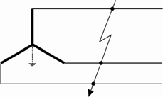 |  | Трифазне КЗ | K ⁽³⁾ | Трифазне КЗ | K ⁽³⁾
2 | 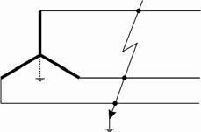 |  | Трифазне КЗ  на землю | K ^{(1,1,1)} | Трифазне КЗ із землею (контакт із землею) | K ^{(3з)}
3 | 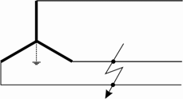 |  | Двофазне КЗ | K ⁽²⁾ | Двофазне КЗ | K ⁽²⁾
4 | 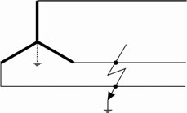 |  | Двофазне КЗ  на землю | K ^{(1,1)} | Двофазне КЗ із землею (контакт із землею) | K ^{(2з)}
5 | 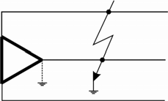 |  | Двофазне КЗ  на землю | K ^{(1,1)} | – | –
6 |  | 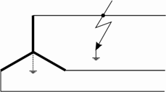 | Однофазне  КЗ на землю | K ⁽¹⁾ | Однофазне за  микання на землю | З⁽¹⁾
7 |  | 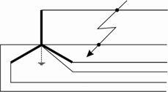 | Однофазне  КЗ на землю | K ⁽¹⁾ | Однофазне КЗ | K ⁽¹⁾
8 |  | 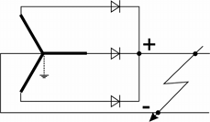 | Двополюсне  КЗ на землю | K ^{(1,1)} | Двополюсне КЗ | K ⁽²⁾
9 |  | 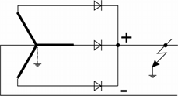 | Однополюсне  КЗ на землю | K ⁽¹⁾ | Однополюсне  замикання на  землю | З⁽¹⁾
10 |  | 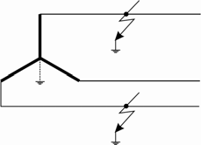 | Подвійне  КЗ на землю | K ⁽¹⁺¹⁾ | Подвійне замикання на землю | З⁽¹⁺¹⁾
11 |  | 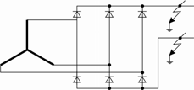 | – | – | Подвійне замикання на землю | З⁽¹⁺¹⁾

- трифазне К3 – між трьома фазами в трифазній електричній мережі змінного струму;
- трифазне КЗ на землю – на землю або нульовий провід у трифазній електричній мережі змінного струму з глухозаземленими або ефективно заземленими нейтралями силових елементів, коли з’єднуються між собою та із землею три фази;
- трифазне КЗ із землею виникає в трифазній мережі змінного струму з ізольованими або резонансно заземленими нейтралями силових елементів, коли місце замикання трьох фаз контактує з землею;
- двофазне КЗ – замикання між двома фазами в трифазній електричній мережі змінного струму;
- двофазне КЗ на землю виникає між двома фазами, коли фази з’єднуються з землею, в трифазній електричній мережі з глухозаземленими та ефективно заземленими нейтралями силових елементів, у двофазній тяго-вій мережі змінного струму, де одна фаза ввімкнена до контактної мережі, а інша заземлена до рейкового кола;
- двофазне КЗ з землею – це замикання двох фаз у трифазній електри-чній мережі змінного струму з ізольованими або резонансно заземленими нейтралями силових елементів, що має зв’язок з землею;
- однофазне КЗ на землю – це замикання однієї фази з землею чи за-земленим нульовим проводом у три- або однофазній електричній мережі змінного струму з глухозаземленими (ефективно заземленими) нейтралями силових елементів;
- однофазне КЗ – це замикання фази з нульовим проводом в однофаз-ній електричній мережі змінного струму з ізольованою або резонансно заземленою нейтраллю (виводом);
- однофазне замикання з землею – це з’єднання фази з землею в три- або однофазній (з нульовим проводом) електричній мережі змінного струму з ізольованими чи резонансно заземленими нейтралями (виводами) силових елементів;
- двополюсне КЗ на землю виникає в мережі постійного (випрямлено-го) струму з заземленою середньою точкою джерела струму, коли місце за-микання полюсів з’єднується з землею;
- двополюсне КЗ – це замикання полюсів у мережі постійного (випрямленого) струму з ізольованою середньою точкою джерела струму;
- однополюсне КЗ на землю – це замикання ізольованого полюса на землю в мережі постійного (випрямленого) струму з заземленою середньою точкою джерела струму;
- однополюсне замикання з землею має місце в мережі постійного струму з ізольованою середньою точкою, коли один з полюсів з’єднується з землею;
- подвійне КЗ на землю – це сукупність двох однофазних коротких замикань на землю в різних, але електрично зв’язаних частинах електроустановки;
- подвійне замикання з землею – це сукупність двох однофазних (однополюсних) замикань на землю в різних, але електрично пов’язаних частинах електроустановки.
- За характером проходження КЗ поділяють на симетричні та несиметричні, стійкі та нестійкі, видозмінні. При симетричному КЗ усі три фази електроустановки перебувають в однакових умовах. Якщо при КЗ хоч одна з фаз різнитиметься від умов інших фаз, то його називають несиметричним КЗ.
- До стійких КЗ в електроустановках зараховують такі, які зберігаються і після безструмової паузи комутаційного апарата.
- До нестійких КЗ належать такі з них, поява яких самоліквідовується за безструмової паузи комутаційного електричного апарата, який розмикає коло перебігу струму КЗ.
- Видозмінним КЗ називають замикання в електроустановці з переходом одного виду КЗ в інший.

3 УМОВНІ ПОЗНАЧЕННЯ ЕКВІВАЛЕНТНИХ СХЕМ
Елемент | Позначення елемента в схемах
 | розрахунковій | заміщення
1 | 2 | 3
Синхронний  генератор | 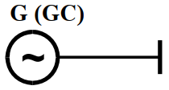 | 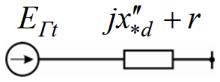
Еквівалентне  джерело системи | 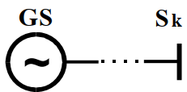 | 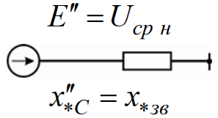
Синхронний  двигун | 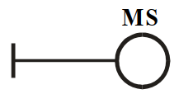 | 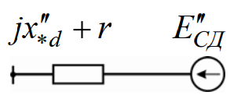
Асинхронний  двигун | 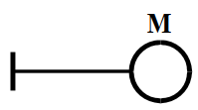 | 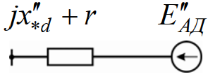
Узагальнене
навантаження
Двообмотковий  трансформатор | 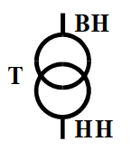 | 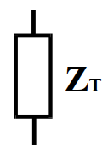
Триобмотковий  трансформатор | 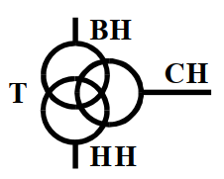 | 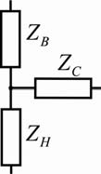
Трифазний  трансформатор з  обмоткою НН,  розщепленою на  дві частини | 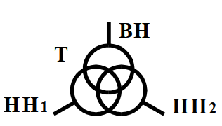 | 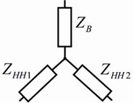
Трифазний авто-трансформатор | 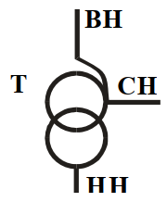 | 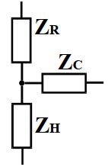
Група  однофазних  трансформаторів з  обмоткою НН,  розщепленою на  дві частини | 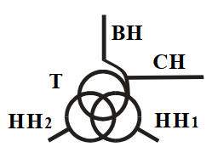 | 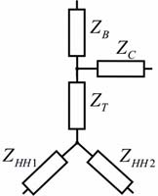
Одноколовий  ректор |  | 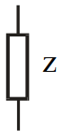
Подвоєний  реактор | 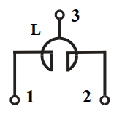 | 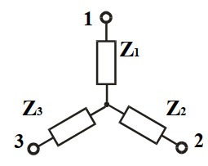
Повітряна лінія |  | 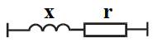
Кабельна лінія

4 ЕКВІВАЛЕНТНІ ПЕРЕТВОРЕННЯ СХЕМ ЗАМІЩЕННЯ
Вид  перетворення | Схеми |  | Еквівалентні  співвідношення
 | первинна | еквівалентна
Послідовне  з’єднання | 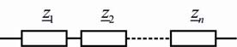 | 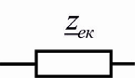 | 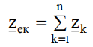
Паралельне  з’єднання | 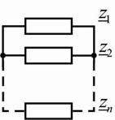 | 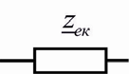 | 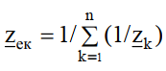
Заміна  групи  джерел  еквівалентним | 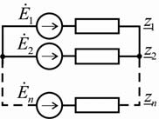 | 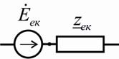 | 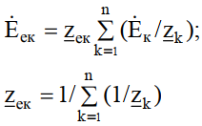
Заміна  трикутника  зіркою | 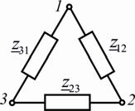 | 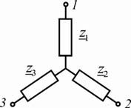 | 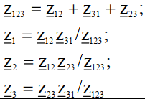
Заміна  зірки  трикутником | 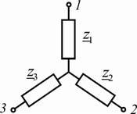 | 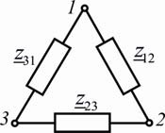 | 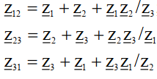
Заміна  багатопроменевої зірки  багатокутником  з діагоналями | 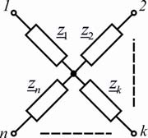 | 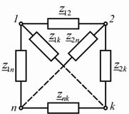 | 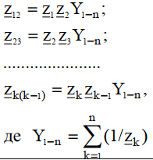
Заміна  зірки з е.р.с.  в променях  трикутником  з е.р.с. | 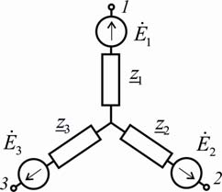 | 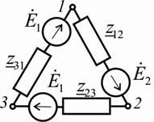 | 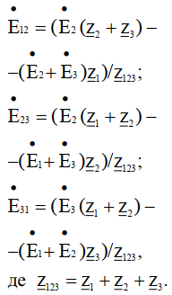  Опори z₁₂ , z₂₃ , z₃₁  визначають як і при  заміні зірки трикутником

ПЕРЕЛІК РЕКОМЕНДОВАНОЇ ЛІТЕРАТУРИ
- Перехідні процеси в системах електропостачання: Підручник для вузів. Вид. 2-е, доправ. та доп. / Г.Г. Півняк, В.М. Винославський, А.Я. Рибалко, Л.І.Несен / За ред. Г.Г. Півняка. – Дніпропетровськ: Видавництво НГА України, 2000. - 597 с.
- Маліновський А.А., Хохулін Б.К. Основи електроенергетики та електропостачання: Підручник. – Львів: Видавництво національного університету «Львівська політехніка», 2009. – 436 с.
- Бурбело М.Й. Системи електропостачання. Елементи теорії та приклади розрахунків: навчальний посібник / М.Й. Бурбело, О.О. Бірюков, Л.М. Мельничук – Вінниця : ВНТУ, 2011. – 204 с.
- Вольдек А.И., Попов В. В. Электрические машины. Машины переменного тока: Учебник для вузов. - СПб.: Питер, 2010. - 350 с.
- Черных И.В. Моделирование электротехнических устройств в MatLab, SimPowerSystems и Simulink / И.В. Черхных. – М.: ДМК Пресс, 2008. – 288 с.

